
Оригинально Безопасно Гигиенично

Для непосредственной публикации

Компания San Jamar с гордостью представляет раздающую систему FrontLine для приправ

Элкхорн, Висконсин – Новые системы FrontLine производства компании San Jamar представляют собой первую линию диспенсеров приправ, которые объединяют элегантность и прочность. Эти высокоэффективные надежные системы способны улучшить имидж любого заведения. Все системы оснащены новыми инновационными помпами Soft-Touch. Благодаря уникальному рычагу особой формы, помпы Soft-Touch требуют на 25% меньшего усилия, обеспечивая беспрепятственную, легкую раздачу соусов, подлив и других приправ.

Кроме того, помпы Soft-Touch одобрены NSF в качестве очищаемых без разборки. Это означает, что их необязательно разбирать при ежедневной очистке, а очистка в конце рабочего дня становится быстрой и простой.

Помпа разработана таким образом, чтобы выдерживать грубое обращение в загруженных зонах обслуживания клиентов без протеканий или капель. Помпы были соответствующим образом протестированы с выполнением более миллиона циклов.

Для получения максимальной гибкости нужно выбирать универсальную встраиваемую систему. Данный диспенсер поставляется в сборе с коннекторами, необходимыми для использования 5,7 л пакетов с приправами Cryovac. Можно просто ставить внутрь 3,8л банки, бак №10 или наливать приправы прямо в безопасный для пищевых продуктов контейнер.

Доступно также множество разных встраиваемых и настольных систем, среди которых найдется идеальный вариант для любых условий использования.
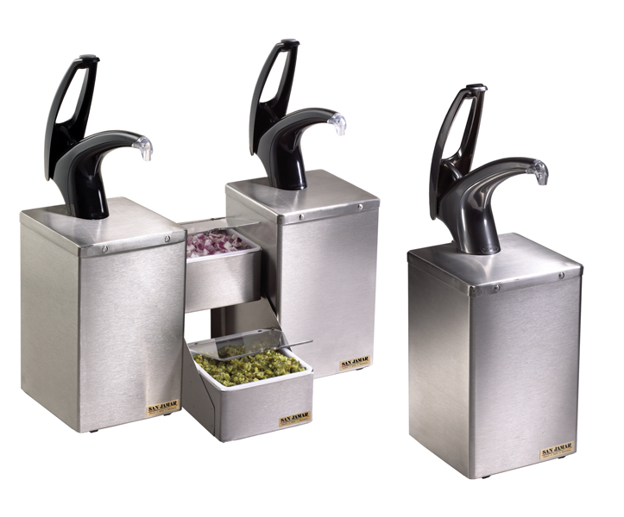
Джусмастер - официальный дистрибутор San Jamar в России Web: www.sanjamar.ru www.juicemaster.ru
Москва, Варшавское шоссе 42, офис 6286 (495) 225-22-30

